**문제 1번** [[숙제 목록보기](http://quest.mincoding.co.kr/contest.php?cid=1038)]

다음과 같이 출력 해 주세요

힌트 : 쌍따옴표는 **\"** 를 사용해서 출력하시면 됩니다.

|  |
| --- |
| WWW."LJJ"CODING.CO.KR |

## 출력 예시

WWW."LJJ"CODING.CO.KR

**문제 2번** [[숙제 목록보기](http://quest.mincoding.co.kr/contest.php?cid=1038)]

숫자 두개를 입력 받아 주세요.

만약 두 숫자가 같다면

**같습니다**를 출력해 주세요.

다르다면

**다릅니다** 를 출력 해 주세요

## 입력 예시

5 5

## 출력 예시

같습니다

**문제 3번** [[숙제 목록보기](http://quest.mincoding.co.kr/contest.php?cid=1038)]

숫자 3개를 입력 받으세요

그리고 아래와 같이 출력 해 주세요

## 입력 예시

3 6 9

## 출력 예시

첫번째 숫자는 3 입니다.

두번째 숫자는 6 입니다.

세번째 숫자는 9 입니다.

**문제 4번** [[숙제 목록보기](http://quest.mincoding.co.kr/contest.php?cid=1038)]

숫자 4개 a, b, c ,d를 입력받아주세요

a + b를 먼저 출력하고

c + d를 출력 해주세요

그리고 a + b + c + d의 값을 출력 해 주세요

## 입력 예시

2 4 5 10

## 출력 예시

a + b = 6

c + d = 15

ALL SUM = 21

**문제 5번** [[숙제 목록보기](http://quest.mincoding.co.kr/contest.php?cid=1038)]

**숫자 3개를 변수 a, b, c 에 입력** 받으세요.

**세 숫자가 같으면 "만세"**를 출력 하고,

**세 숫자가 같지 않으면 아무것도 출력하지 않습니다.**

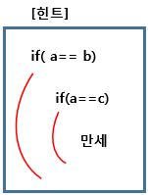

## 입력 예시

1 1 1

## 출력 예시

만세

**문제 6번** [[숙제 목록보기](http://quest.mincoding.co.kr/contest.php?cid=1038)]

**숫자 4개를 변수 b1, b2, b3, b4 에 입력** 받아주세요.

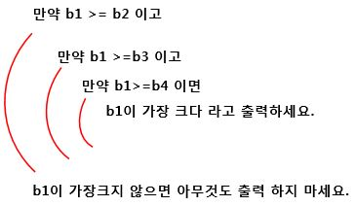

## 입력 예시

9 4 5 3

## 출력 예시

b1이 가장 크다

**문제 7번** [[숙제 목록보기](http://quest.mincoding.co.kr/contest.php?cid=1038)]

변수 4개를 선언하고 숫자 4개를 입력 받으세요

평균을 구하고, 입력받은 숫자들이 평균보다 큰지 / 같은지 / 작은지 비교 해 주세요.

예로들어 10 11 12 13 을 입력 했을 때,

평균은 11 이므로 (소수점은 자동으로 버려집니다) 출력결과는 다음과 같습니다.

10<11 , 11==11 , 12>11 , 13>11

## 입력 예시

3 4 5 6

## 출력 예시

3<4

4==4

5>4

6>4



**문제 8번** [[숙제 목록보기](http://quest.mincoding.co.kr/contest.php?cid=1038)]

**숫자 2개를 입력** 받습니다.

그리고 **숫자 2개의 값 차이가 5보다 더 차이**가 나면 **"멀다"**를 출력

아니면 **"가깝다"**를 출력 해주세요.

(항상 첫번째 숫자가 두번째 숫자보다 더 큼니다)

## 입력 예시

7 4

## 출력 예시

가깝다

**문제 9번** [[숙제 목록보기](http://quest.mincoding.co.kr/contest.php?cid=1038)]

**숫자 2개 입력 받고, 합과 곱을** 구하세요.

그리고 **합이 10보다 크면** **"합만세"** 출력

그리고 **곱이 10보다 크면 "곱만세"** 출력

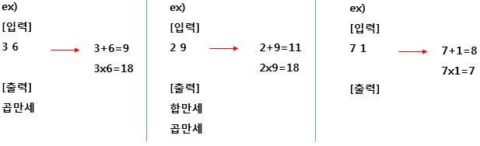

## 입력 예시

3 6

## 출력 예시

곱만세

**문제 10번** [[숙제 목록보기](http://quest.mincoding.co.kr/contest.php?cid=1038)]

숫자 7개를 입력받아주세요

그리고 마지막으로 입력받은 숫자 4개만 출력하는 프로그램을 작성 해 주세요

[힌트]

띄어쓰기 출력 방법

a = 1;

b = 2;

c = 3;

cout << a << " " << b << " " << c;

## 입력 예시

7 6 5 4 3 2 1

## 출력 예시

4 3 2 1

**문제 11번** [[숙제 목록보기](http://quest.mincoding.co.kr/contest.php?cid=1038)]

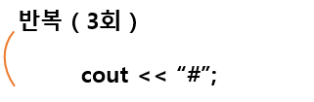

위와 같이 코딩하면 #이 3회 출력 됩니다.

이것을 소스코드로 표현하면 아래와 같이 작성할 수 있습니다.

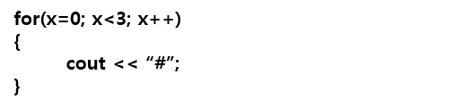

**위를 참고하여**

**for문을 이용해 #을 총 10회 출력** 하는 소스코드를 작성해주세요.**(입력없음)**

## 출력 예시

##########